深圳市光网视科技有限公司

产品规格书

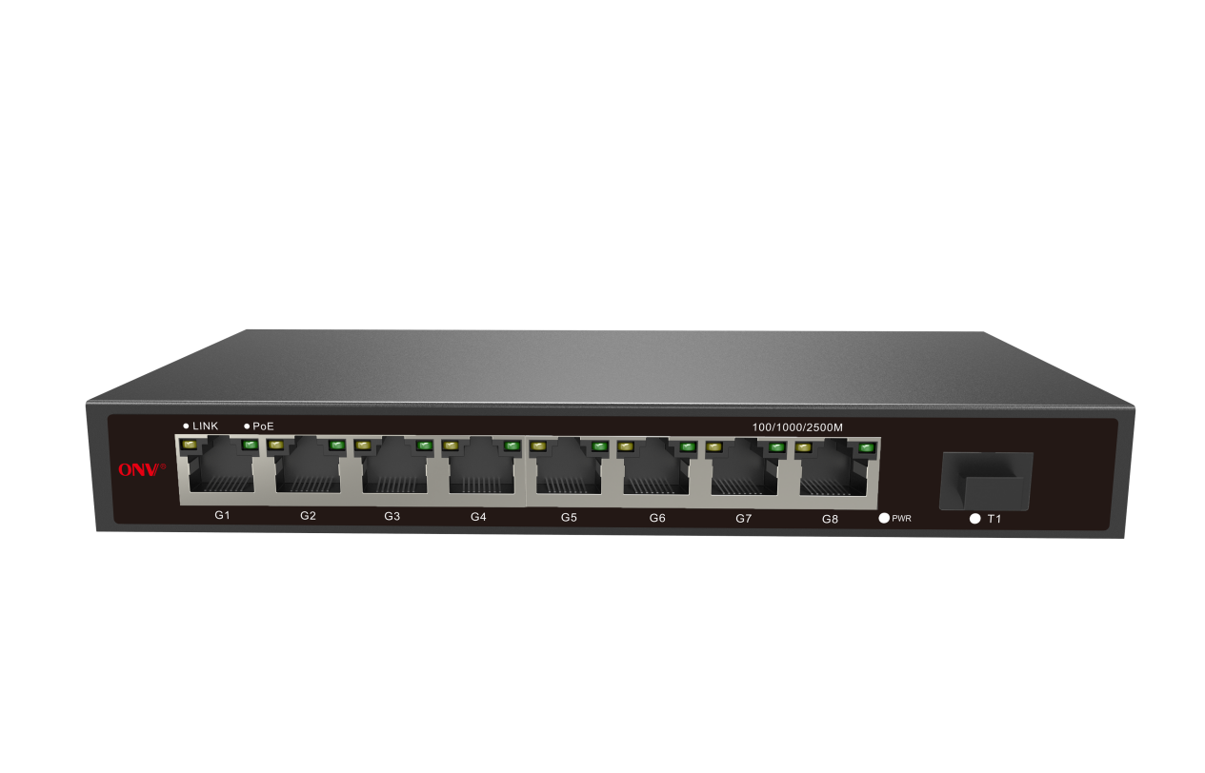
9口2.5G智能POE交换机

ONV-POE57008PFB

产品概述
ONV-POE57008PFB是ONV自主研发的2.5G非网管PoE交换机，支持8个10/100/1000/2500Base-T自适应RJ45端口+1个1/10G SFP+光口插槽。其中1-8端口支持IEEE 802.3af/at标准PoE供电，单端口PoE功率达30W。作为PoE供电设备，能自动检测识别符合标准的受电设备并通过网线为其供电。可通过网线为无线AP（WIFI6/WIFI7)、网络摄像头、网络电话机、可视门禁对讲系统等POE终端设备供电，满足对高密度PoE供电有需求的网络环境，适合酒店、校园、厂区、园区、商超及中小型企业组建经济高效的网络,是您提升网络性能的理想选择。

非网管机型，即插即用，无需配置，使用简单方便；

产品特点
- 千兆2.5G接入，万兆光口上行
- 全系列支持“千兆2.5G以太网口+万兆光口”组合，方便用户灵活组网，满足各种场景组网需求；
- 所有端口支持无阻塞线速转发，传输更流畅。
- 支持IEEE 802.3x全双工流控和Backpressure半双工流控。

- 智能PoE供电功能
◇ 8个10/100/1000/2500Base-T RJ45端口支持PoE供电，满足安防监控、电话会议系统、无线覆盖等场景PoE供电的需求。
◇ 符合IEEE 802.3af/at PoE供电标准，自动识别PoE设备进行供电，不损坏非PoE设备,单端口最大PoE输出功率为30W。

- 设备稳定可靠
◇ 主机低功耗、无风扇静音设计，镀锌钢材金属外壳，散热优良，保证产品稳定运行。
◇ 采用ONV自主研发的电源，高冗余设计，提供长久稳定PoE电力输出。
◇ 设备满足国家CQC标准，完全符合CE、FCC、RoHS安规要求，使用安全可靠。
◇ 用户可通过电源指示灯(PWR)、端口状态指示灯（Link，L/A）、PoE工作指示灯轻松了解设备工作状态。

产品技术与规格
型号 | ONV-POE57008PFB |  | ONV-POE57008PFB-at
端口特征
固定端口 | 8个10/100/1000/2500Base-T POE口（Data/Power）  1个10/10G SFP+上联光口插槽 (Data)
网口特性 | 1-8口10/100/1000/2500Base-T自动侦测， 全/半双工MDI/MDI-X自适应
双绞线传输 | 10BASE-T：Cat3,4,5 UTP(≤100 meter)  100BASE-TX：Cat5 or later UTP(≤100 meter)  1000BASE-T：Cat5e or later UTP(≤100 meter)  2500BASE-T：Cat6A or later UTP(≤100 meter)
光口特性 | 千兆/万SFP光纤接口，默认不配套光模块，需要另购，（可选订单模/多模、单纤/双纤光模块，LC）
光缆 | 多模 ——工作波长：850nm ，传输距离：0～500M；  单模 ——工作波长：1310nm，传输距离：0～40KM；  工作波长：1550nm，传输距离：0～120KM 。
交换芯片参数
网管类型 | 非网管
网络协议 | IEEE802.3 10BASE-T； IEEE802.3i 10Base-T；  IEEE802.3u 100Base-TX；  IEEE802.3ab 1000Base-T；  IEEE802.3z 1000Base-X；  IEEE802.3bz 2.5GBase-T；  IEEE802.3ae 10GBase-SR/LR；  IEEE802.3x
转发模式 | 存储转发（全线速）
背板带宽 | 60Gbps （无阻塞）
包转发率@64byte | 44.64Mpps
MAC地址表 | 4K
包转发缓存 | 8Mbit
巨型帧 | 12Kbytes
LED指示灯 | 电源指示灯 ：PWR(绿色)； 网络指示灯：Link（黄色）；POE指示灯：PoE（绿色）；光口指示灯：L/A（绿色）
PoE与电源特征
PoE端口 | 1-8端口支持IEEE802.3af/at标准POE供电
供电引脚 | 默认仅支持1/2(+)，3/6(-),4芯供电
最高单口PoE功率 | 30W，符合IEEE802.3af/at国际标准
总功率/输入电压 | 100W（DC 52V） | 250W （DC 52V）
整机功耗 | 待机功耗：＜5W；满载功耗：＜100W | 待机功耗：＜5W；满载功耗：＜240W
配套电源 | 外置电源适配器，AC：100～240V 50-60Hz 2.0A | 外置电源适配器，AC：100～240V 50-60Hz 3.5A
物理规格参数
工作温度/湿度 | -20～+55°C；5%～90% RH无凝结
存储温度/湿度 | -40～+75°C；5%～95% RH无凝结
外观尺寸（L*W*H） | 190.5*105*29mm
净重/毛重 | ＜0.45kg / ＜1.05kg | ＜0.9kg / ＜1.5kg
安装方式 | 桌面式、壁挂式安装
产品认证与质保
防雷/防护等级 | 端口防雷：4KV 8/20us；  防护等级：IP30
安规认证 | CQC；  CE mark, commercial；CE/LVD EN62368-1；  FCC Part 15 ；RoHS；
质保期 | 交换机3年，终身维护

产品尺寸规格
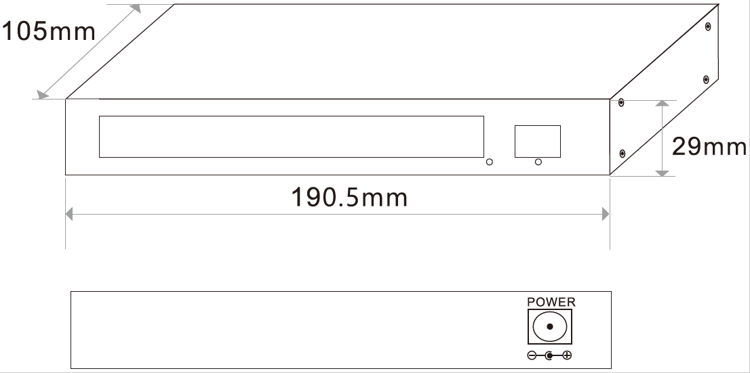

产品连接拓扑
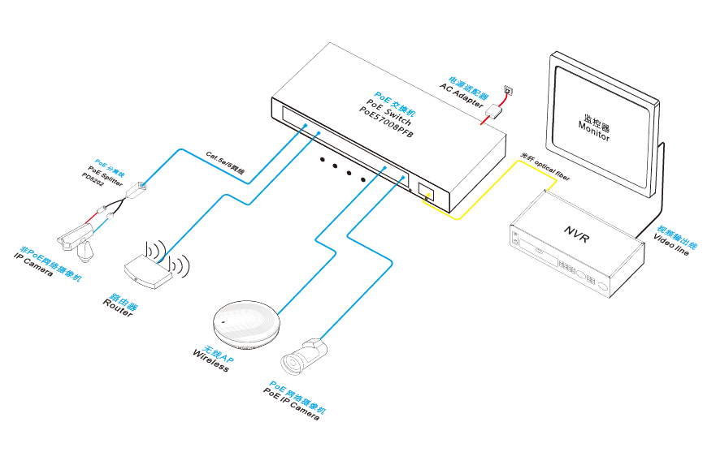

包装清单
包装清单 | 物品名称 | 数量 | 单位
包装清单 | 9口2.5G智能POE交换机 | 1 | 台
包装清单 | 电源套件(AC电源线+电源适配器) | 1 | 根
包装清单 | 五金安装套件(挂耳） | 1 | 对
包装清单 | 快速使用指南,保修卡与合格证 | 1 | 份

订购信息
设备名称 | 设备信息 | 标配电源功率
ONV-POE57008PFB | 非网管型8个10/100/1000/2500M RJ45端口+ 1个1/10G SFP+光口插槽，POE交换机，其中1-8口支持IEEE 802.3af/at PoE国际标准，外置电源适配器，桌面式、壁挂式安装。 | 100W
ONV-POE57008PFB-at |  | 250W
说明：本产品默认不配套SFP+光模块，如需选购，请参考配件产品信息。

选配信息
光模块选型表
名称 | 型号 | 描述 | 单位
1.25G光模块 | 2630 | SFP光模块，1.25G，多模双纤850nm，传输距离：550m，LC接口，支持DDM功能，支持热拔插。 | 只
1.25G光模块 | 2632 | SFP光模块，1.25G，单模双纤1310nm，传输距离：20km，LC接口，支持DDM功能，支持热拔插。 | 只
1.25G光模块 | 2612-T | SFP光模块，1.25G，单模单纤TX1310nm/RX1550nm，传输距离：20km，LC接口，支持DDM功能，支持热拔插。 | 只
1.25G光模块 | 2613-R | SFP光模块，1.25G，单模单纤TX1550nm/RX1310nm，传输距离：20km，LC接口，支持DDM功能，支持热拔插。 | 只
1.25G光模块 | 2612-T-SC | SFP光模块，1.25G，单模单纤TX1310nm/RX1550nm，传输距离：20km，SC接口，支持DDM功能，支持热拔插。 | 只
1.25G光模块 | 2613-R-SC | SFP光模块，1.25G，单模单纤TX1550nm/RX1310nm，传输距离：20km，SC接口，支持DDM功能，支持热拔插。 | 只
电模块 | 2633 | 1.25G SFP光模块转10/100/1000M RJ45网口，（光转电） | 只
电模块 | 7733 | 10G SFP+光模块转RJ45网口，RJ45：1/10Gbps自适应，传输距离：30米（Cat6A/7） | 只
10G光模块 | 6630 | SFP+光模块，10G，多模双纤850nm，传输距离：300m，LC接口，支持DDM功能，支持热拔插。 | 只
10G光模块 | 7832 | SFP+光模块，10G，单模双纤1310nm，传输距离：20km，LC接口，支持DDM功能，支持热拔插。 | 只
10G光模块 | 7832-33 | SFP+光模块，10G，单模单纤TX1330nm/RX1270nm，传输距离：20km，LC接口，支持DDM功能，支持热拔插。 | 只
10G光模块 | 7832-27 | SFP+光模块，10G，单模单纤TX1270nm/RX1330nm，传输距离：20km，LC接口，支持DDM功能，支持热拔插。 | 只


联系我们
深圳市光网视科技有限公司

电 话：0755-33376606
传 真：0755-33376608
邮 箱：onv@onv.com.cn
网 址：http://www.onv.com.cn
地 址：深圳市福田区车公庙泰然大厦D座1003
工厂地址：惠州仲恺高新区陈江街道仲恺六路333号星河仲恺人工智能产业园B3栋厂房

关于文档
本文档中的商标、图片、标识均归深圳市光网视科技有限公司所有。
未经深圳市光网视科技有限公司明确书面许可，任何单位或个人不得擅自仿制、复制、誊抄或转译本书或全部内容，
不得以任何形式或任何方式（电子、机械、影印、录制或其他可能的方式）进行商品传播或用于任何商业、盈利目的。
本文档可能含有预测信息，因此本文档信息仅供参考，不构成任何要约或承诺，本公司做出更正或修改恕不另行通知。
版权所有 © 深圳市光网视科技有限公司 保留一切权利

